2026年钢瓶拎手竞价文件

项 目 名 称：浙江巨程钢瓶有限公司钢瓶拎手采购
标的物名称：浙江巨程钢瓶有限公司2026年钢瓶拎手

采购人：浙江巨程钢瓶有限公司

二O二五年十月

第一章 竞价公告
因采购人生产需要，对2026年钢瓶拎手进行竞价采购，现将有关事宜公告如下：
- 招标内容：钢瓶拎手；详见招标文件。
- 投标人资格标准及要求：
2.1投标人为独立法人，具备专业供货能力的制造厂家，2024年度金属制品销售额不低于500万。投标单位需提供有效的营业执照、主要制造和检验的设备清单及照片等证明材料。
2.2投标人需具有独立订立并履行合同的能力。
2.3若非巨程公司合格供应商中标，应按合格供方评审程序进行现场评审、试用合格后方可按本标书规定的中标份额进行供货 。
2.4投标人需具有组织车辆运输的能力，如委托第三方运输的需提供与运输企业所签订的委托运输意向书，及进入我公司生产区域区遵守我公司相关管理规定等。
2.5本次竞价不接受联合体投标。
3、报名方式：凡符合上述资格条件且有意参加招标的独立法人，请于2025年10月23日至2025年10月30日, 到巨化数字化招采平台（https://juhua.ccccnet.com/）注册、报名、上传资料,并直接下载招标文件，请投标人在巨化数字化招采平台报价截止时间前进行网上报价，招标文件、第2.1条所要求的证明材料、供应商（服务商）承诺书必须上传。
4、投标时需交纳投标保证金：人民币贰拾万圆整。
5、投标截止时间和开标时间：巨化数字化招采平台报价截止时间为准。
6、投标、开标地点：浙江巨程钢瓶有限公司
招标机构：浙江巨程钢瓶有限公司
联 系 人：刘军 联系电话：0570-2830135
电子邮箱：电子邮箱：zjjcgp@126.com
地 址：浙江省衢州市衢江区海力大道7号
7、投诉电话：0570-3091876，投诉邮箱:3091876@juhua.com.cn。

浙江巨程钢瓶有限公司
2025年10月23日

第二章 投标人须知
一、 投标报价
1、投标人应在招标文件附件3的钢瓶拎手报价表上写明投标的单价（含税）。招标人不接受任何有选择的报价。报价以人民币元计。
2、如大写与小写不符时，以大写为准。
3、报价内容：投标报价应是招标文件所确定的招标范围内全部货物内容的价格表现。
投标价格表填写时应注意下列要求：
3.1付款方式（详见商务条款）。
3.2投标人按 报价单进行报价，若有差异变化请在报价单备注中说明。
3.3报价要求开标之日起5个工作日内有效，中标后在合同期内有效。
3.4报价截止时间以后不得修改。
二、 投标保证金
1、投标保证金为注册报名有效的组成部分之一。
2、投标人应向招标人提交招标中载明金额的投标保证金。
3、投标保证金用于保护本次招标免受投标人的行为而引起的风险。
4、投标保证金币种应与投标报价币种相同，可以下列方式提交： 电汇
5、未按规定提交投标保证金的（人民币贰拾万元）投标人，报价将视为无效报价。
6、 未中标的投标人的投标保证金，将在报价结束并进行公示后10天内予以无息退还。
7、中标的投标人的投标保证金将转为合同履约保证金，在合同履约完毕后10天内以无息退还。
8、发生以下情况投标保证金将被没收：
8.1报价后投标人在投标有效期内撤回投标；
8.2如果中标方未能做到按规定签订合同。

三、开标、评标
招标人将根据本次招标采购的特点组建评标委员会，在招标公告中规定的时间对网上投标文件进行评议，确定各投标文件是否合格有效。经过审标，对其投标书中需要进行澄清的问题，将由评标委员会向投标单位进行询标，投标单位应接受询标、澄清；其记录须经投标单位授权代表审阅签字，并应视作标书的补充，对投标单位具有约束力。

四、 授予合同
1、本次招标中标人确定后，将招标结果公示三天，如无异常情况巨化数字化招采平台将发出中标（成交）通知书，中标（成交）通知书一经发出即发生法律效力。
2、中标（成交）通知书将作为签订合同的依据。
3、中标单位不遵守招标文件或投标书的要约、承诺，擅自修改报价或在接到中标通知书7天内，借故拖延、拒签合同者，取消该单位的中标权，另选其它投标单位中标。

第三章 采购内容及技术要求
1、本次招标采购内容为浙江巨程钢瓶有限公司2026年生产所需钢瓶拎手，投标人应根据招标文件所提出的采购内容和技术、服务要求参与投标。希望投标人以精良的产品、优良的服务和优惠的价格，充分显示贵公司的竞争实力。

采购预估数量：
物料名称 | 采购预估数量
板状拎手 | 5500000只
钢筋拎手 | 1000000只
采购的总量为2026年的采购预估量，最终结算数量按实际订单确定。

2、质量要求：
2.1投标人须按招标文件附件中提供的图纸进行生产，中标单位对拎手质量负全责，承担因拎手质量给招标人造成的全部损失。送货时须提供拎手材料的质量证明书。
2.2承重检验：承重重量150Kg（检验时要求拎向下平放施加静载）。
2.3板状拎手须使用牌号为SPCC、DC01或ST12的材料，板状拎手成品厚度≥1.12mm，板状拎手成品重量≥205g。
2.4钢筋拎手的底板须使用牌号为SPCC、DC01或ST12的材料，钢筋须使用牌号为Q195的材料，成品钢筋拎手钢筋直径≥6.80mm，成品钢筋拎手重量≥255g。
2.5每次送货时提供拎手材料的质保证明书。

第四章 主要商务条款

1、招标内容：钢瓶拎手。
2、报价一律以人民币报价，该报价为货物运送至招标人指定地点的到库价。本项目投标总价包括货物、运输、验收、技术资料、服务、维护等；
3、交货期：投标人需按招标人的要求保证一定的库存量，收到招标人送货通知信息后24小时内送到。

4、货款支付：
经现场验收、检测合格后，投标人提供全额13%增值税发票，招标人收到投标人发票后60天内支付货款，货款支付使用银行电子承兑汇票。
5、履约要求及违约责任：
5.1 拎手质量未达到第四章 第2条要求，招标人有权扣除当批产品的货款。若对测试结果有疑问，应接到招标人通知后1小时内提出。双方可现场共同取样，并对试验过程进行现场确认。
5.2、遇法定节假日或其它特殊情况时，如不能按时完成订单请在接到订单或送货计划时说明。
5.3、以招标人实际要货计划为准，如因投标人自身原因延误交货，比需求计划每延迟1小时扣罚1000元。
5.4、投标人应按招标人的订单或送货计划要求的数量送货，并根据投标人的质量水平合理配送备用拎手，确保招标人能按时发货，若因拎手数量不够影响招标人按时出货，每次扣罚投标人5000元。配送的备用拎手数量可抵退货数量。
5.5、根据招标人客户的投诉和招标人技术部门的认定，投标人承担因拎手质量问题造成的一切经济损失。提出异议期限一个月。
5.6、出现批量质量问题，投标人应在12小时内到达招标人现场提供售后服务等。
5.7、招标人的入厂验收只是控制手段，招标人未检验出的质量问题，由投标人负责。
5.8 中标人若不能按《采购订单》和中标价格保证供货，造成招标人在其它渠道采购，招标人有权没收全部合同履约金。
5.9若中标单位出现以下情况之一的将取消供应商资格：
5.9.1出现质量问题12小时未到现场及时处理的；
5.9.2因拎手质量问题给招标人造成重大影响及损失的。

第五章 评标办法

1、评标委员会按照平等、客观、公正的原则，进行评定，实质上响应招标文件的要求并有履行合同能力的，板状拎手和钢筋拎手分别取报价最低的投标人为预中标人。
2、评标办法：
推荐综合报价最低的投标人为中标侯选人。中标价格按综合报价最低的中标侯选人的报价执行。如报价相同，根据投标人的资质、年度销售额等条件由评标委员会决定中标侯选人。
3、若评标委员会认为本次招标缺乏竞争性时，可否决所有投标。
4、本次招标时段为2026年全年。合同履行时间内标的物单价按中标价执行，不受原材料市场波动等因素从而调整采购价格。

第六章 附件

附件1：板状拎手图纸

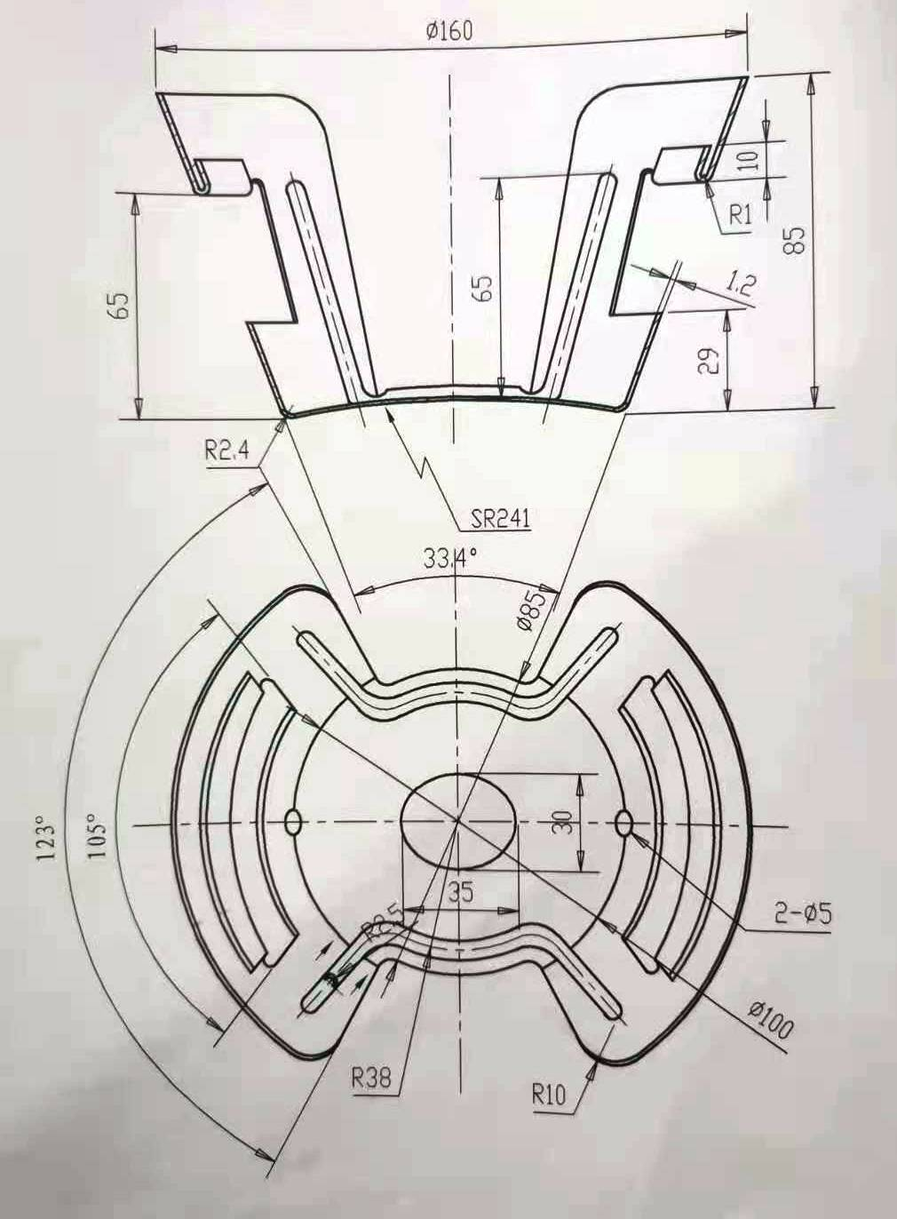
材料要求：须使用牌号为SPCC、DC01或ST12的材料。

附件2：钢筋拎手图纸

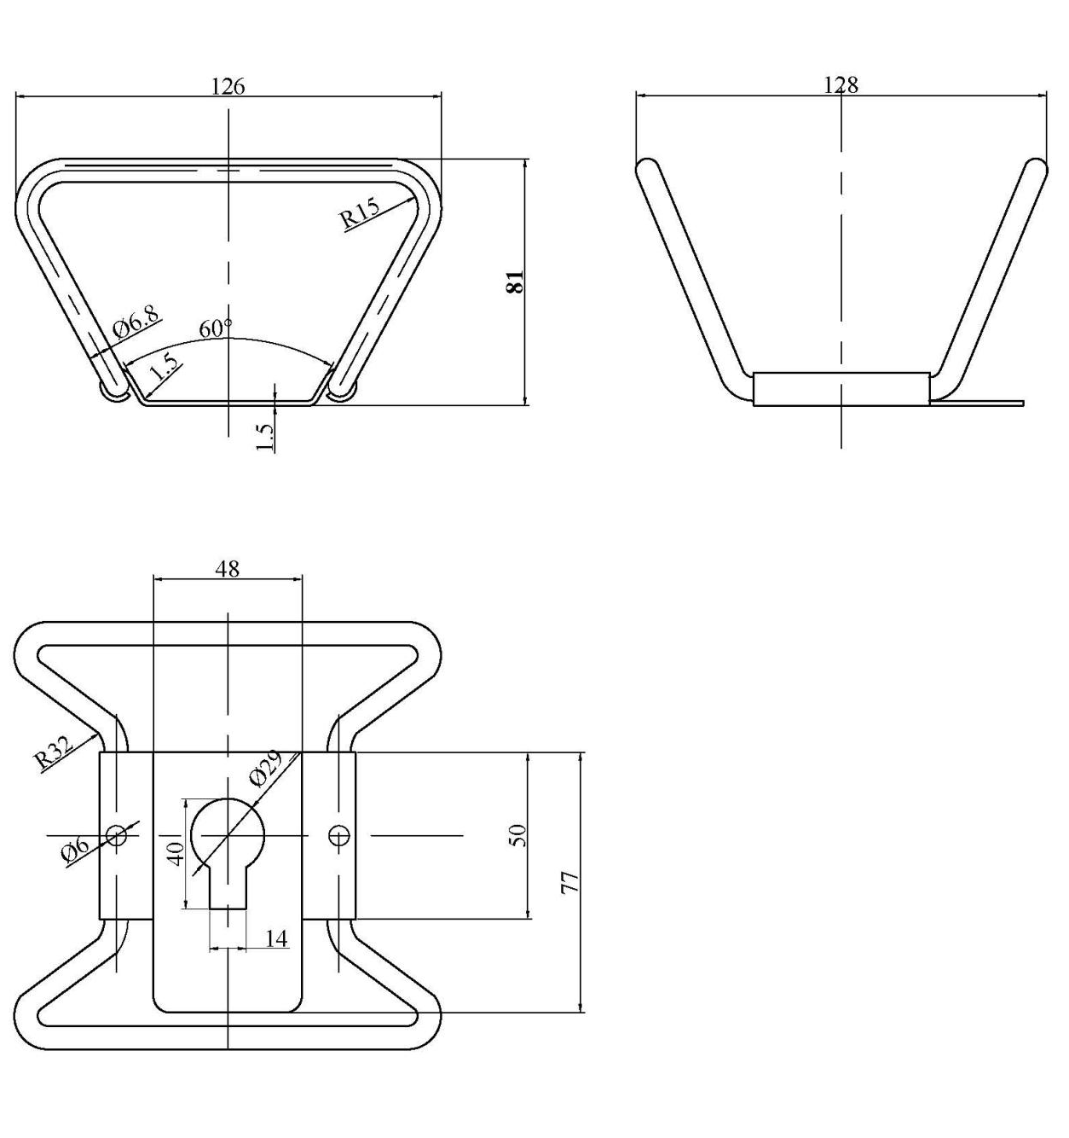
材料要求：底板须使用牌号为SPCC、DC01或ST12的材料，钢筋须使用牌号为Q195的材料。
。

附件3： 浙江巨程钢瓶有限公司2026年拎手报价表

产品名称 | 单价(含税元/只) | 预估采购量 | 金额（元）含税
板状拎手 |  | 5500000只
钢筋拎手 |  | 1000000只
综合报价：
报价单位（加盖公章）：
报价日期：

